Ejercicios

Realiza los siguientes ejercicios en tu cuaderno. Escribe los enunciados.
- Dibuja el esquema de un circuito en el que una pila alimenta a una bombilla controlada por un interruptor A.
- Dibuja el esquema de un circuito parecido al anterior pero controlada por un pulsador NC
- ¿Qué diferencia hay en el funcionamiento de los otros dos circuitos?
- Dibuja el esquema en que dos bombilla en serie están controladas por un elemento de maniobra
- ¿Si se fundiera una bombilla, luciría la otra?
- Dibuja el esquema en el que un motor y una bombilla en paralelo controlados por un interruptor
- ¿Si se fundiera la bombilla funcionaría el motor?
- Dibuja el esquema de una bombilla que está siempre encendida menos cuando se pulsa un pulsador
- ¿Qué tipo de pulsador sería ese?
- Rellena en tu cuaderno la siguiente tabla sobre el circuito 1. Indica con un 0 si el elemento no funciona y con un 1 si funciona.
Circuito 1:
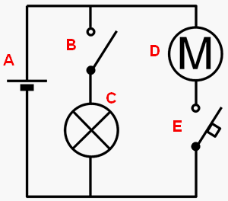
B | E | C | D
no pulsado | no pulsado
no pulsado | pulsado
pulsado | no pulsado
pulsar y soltar | pulsado
pulsado | pulsar y soltar

- Dibuja el esquema de un circuito que tiene dos motores en paralelo que controlan con un único interruptor
- ¿Cómo están asociadas las dos bombillas del circuito anterior?
- ¿Cómo está asociada cada bombilla con su pulsador?
- Dibuja un circuito en el que una pila alimenta dos bombillas en serie.
- Dibuja un circuito en el que una pila alimenta dos motores en paralelo

- Rellena en tu cuaderno la siguiente tabla sobre el circuito 2. Indica con un 0 si el elemento no funciona y con un 1 si funciona.
Circuito 2:
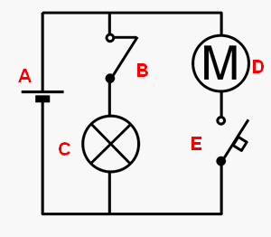
B | E | C | D
no pulsado | no pulsado
no pulsado | pulsado
pulsado | no pulsado
pulsar y soltar | pulsado
pulsado | pulsar y soltar

- Rellena en tu cuaderno la siguiente tabla sobre el circuito 3. Indica con un 0 si el elemento no funciona y con un 1 si funciona.
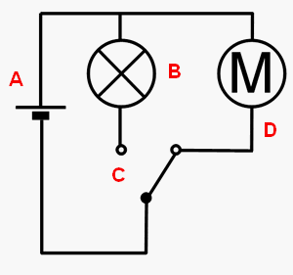
Circuito 3:

C | B | D
no pulsado
pulsado
pulsar y soltar

- Dibuja un circuito en el que un pulsador NA controla un motor
- Dibuja un circuito en el que un conmutador hace que funcione una bombilla o un motor. Siempre tiene que funcionar uno de los dos.
- Dibuja el esquema de un circuito en el que una pila alimenta dos bombillas en paralelo controladas cada una por un pulsador.
- Dibuja el esquema de un circuito en el que una pila alimenta dos bombillas en paralelo controladas las dos por un solo pulsador. Cuando se pulse se deben encender las dos y cuando no se pulse ninguna.
- ¿Qué tipo de elemento es una pila?

- Rellena en tu cuaderno la siguiente tabla sobre el circuito 4. Indica con un 0 si el elemento no funciona y con un 1 si funciona.
Circuito 4:

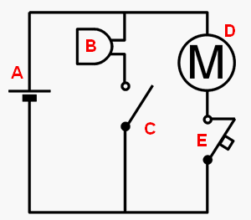
C | E | B | D
no pulsado | no pulsado
no pulsado | pulsado
pulsado | no pulsado
pulsar y soltar | pulsado
pulsado | pulsar y soltar

- Dibuja el esquema de un circuito en el que una pila alimenta una bombilla en serie con un pulsador NA.
- Pon tres ejemplos de elementos receptores. Dibuja sus símbolos y pon su nombre debajo.
- Dibuja el esquema de un circuito en el que una pila alimenta dos bombillas en serie controladas por un pulsador.
- Dibuja el esquema de un circuito en el que una pila alimenta un motor con bombilla indicadora de funcionamiento controlada por un interruptor.
- Dibuja el esquema de un circuito en el que una pila alimenta una bombilla en serie con un pulsador normalmente cerrado.
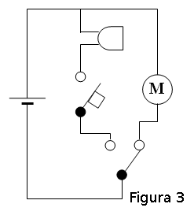
- En el siguiente esquema ¿qué elementos de maniobra hace falta accionar para que funcione el motor?
- ¿Qué elementos de maniobra hace falta accionar para que funcione el timbre?
- ¿Qué elementos de maniobra hace falta accionar para que funcione el timbre y el motor, los dos a la vez?

